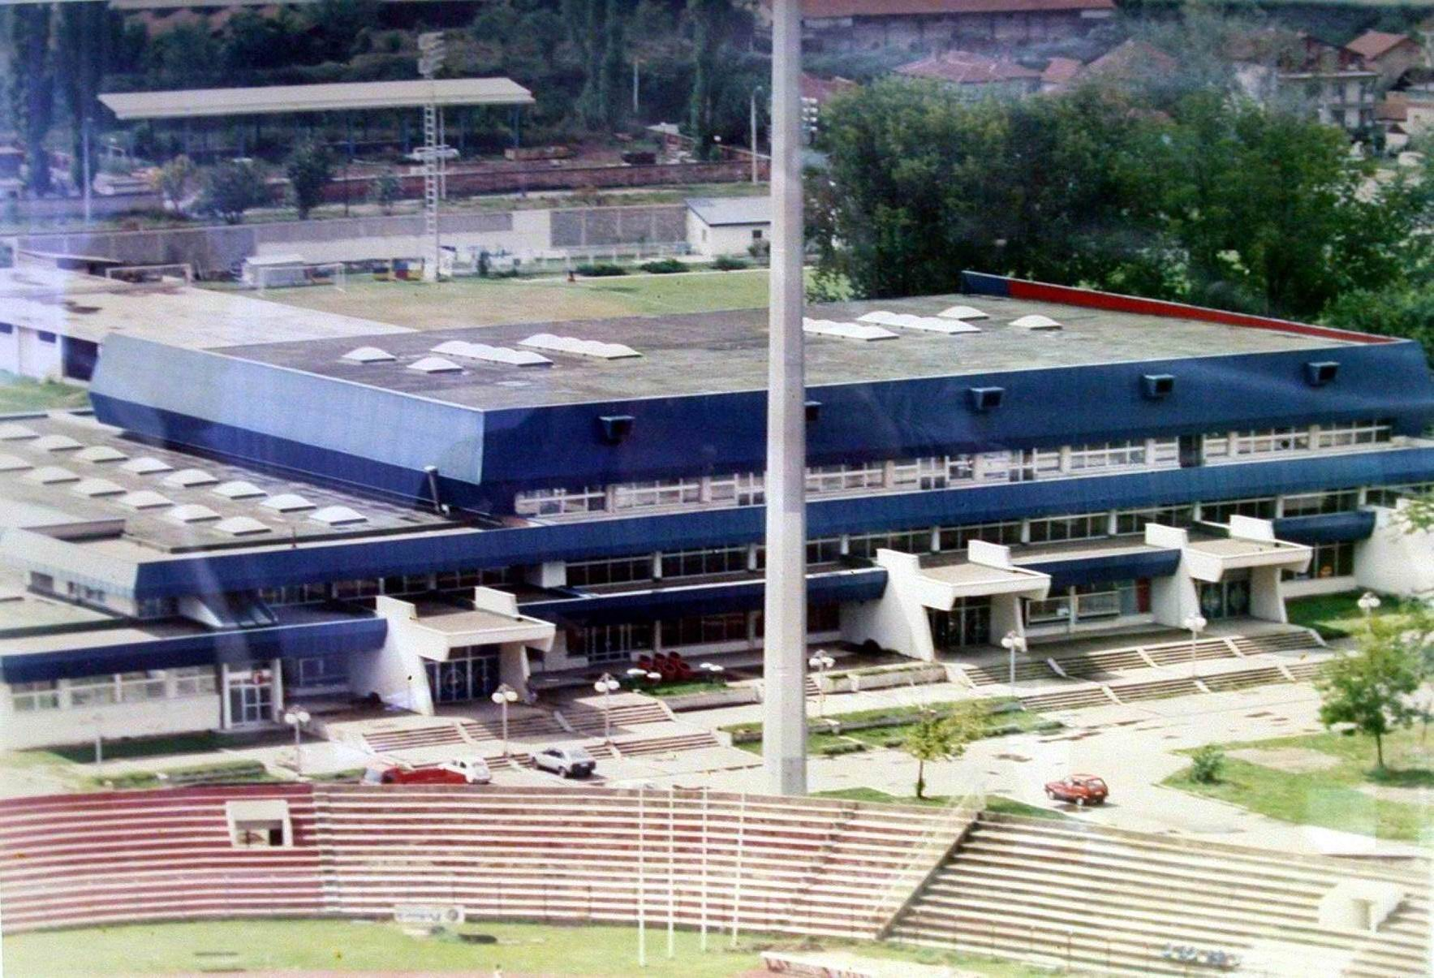

УСТАНОВА ЗА ФИЗИЧКУ КУЛТУРУ

СПОРТСКИ ЦЕНТАР ''ЧАИР'' НИШ

IX бригаде бр. 10

Ниш

ФИНАНСИЈСКИ ПЛАН
УСТАНОВЕ ЗА ФИЗИЧКУ КУЛТУРУ
СПОРТСКИ ЦЕНТАР ''ЧАИР''
ЗА 2015. ГОДИНУ

(Ниш, ДЕЦЕМБАР 2014. год.)

На основу члана 13. Одлуке о буџету Града Ниша за 2015. годину („Службени лист Града Ниша“, бр. 102/2014), члана 13. став 1. тачка 6. Одлуке о оснивању Установе за физичку културу Спортски центар “Чаир” ( “Службени лист Града Ниша” бр. 2/2011. - пречишћен текст) и члана 27. став 1. тачка 6. Статута Установе, Управни одбор Установе на седници одржаној дана 26.12.2014. године, на предлог директора, донео је

ФИНАНСИЈСКИ ПЛАН
УСТАНОВЕ ЗА ФИЗИЧКУ КУЛТУРУ СПОРТСКИ ЦЕНТАР “ЧАИР”
ЗА 2015. ГОДИНУ - ТЕКУЋИ ИЗДАЦИ И ОСНОВНА СРЕДСТВА

1. Средства из Буџета у износу од 155,085,000.00 динара и средства из осталих извора (сопствени приходи) у износу од 53,076,000.00 динара, планирају се према економској класификацији на четвртом нивоу и то:

